一
例2-4 有一容量比为100/100/50，额定电压为220/38.5/11kV，额定容量为90MVA的三绕组变压器，I0%＝0.856，P0＝187kW，短路电压及短路损耗见下表。试求归算至高压侧的变压器参数。
 | 高压－中压 | 中压－低压 | 高压－低压 | 是否折算
短路损耗 | 560kW | 178kW | 263kW | 未折算至SN
短路电压(%) | 13.15 | 5.7 | 20.4 | 已折算
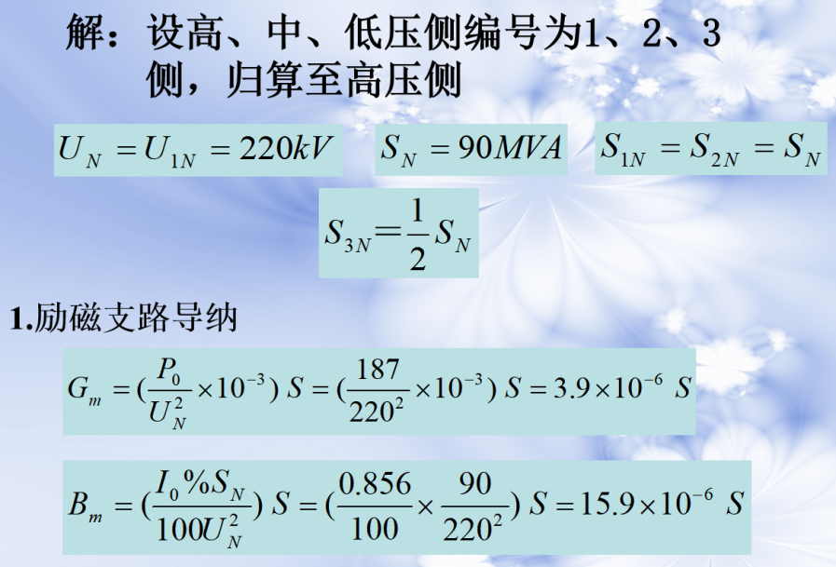

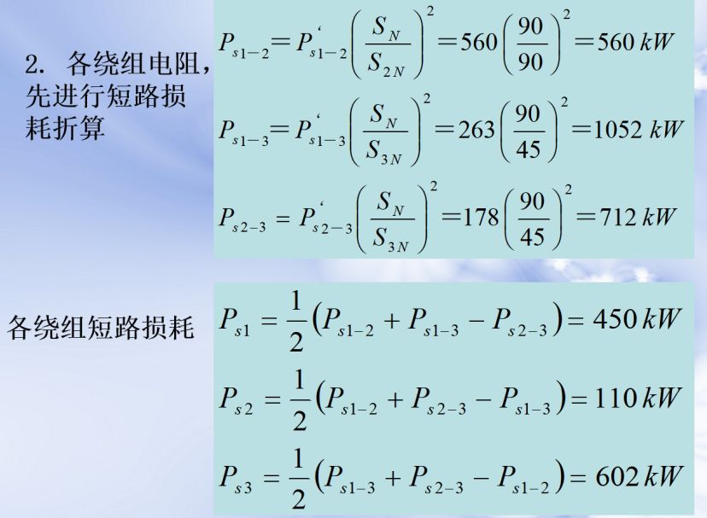
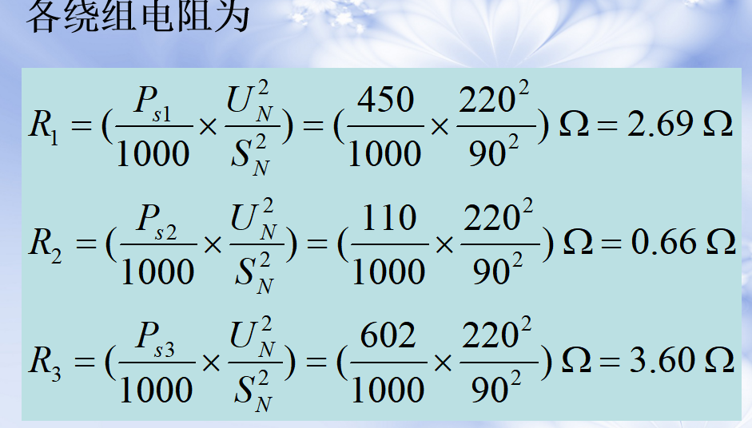
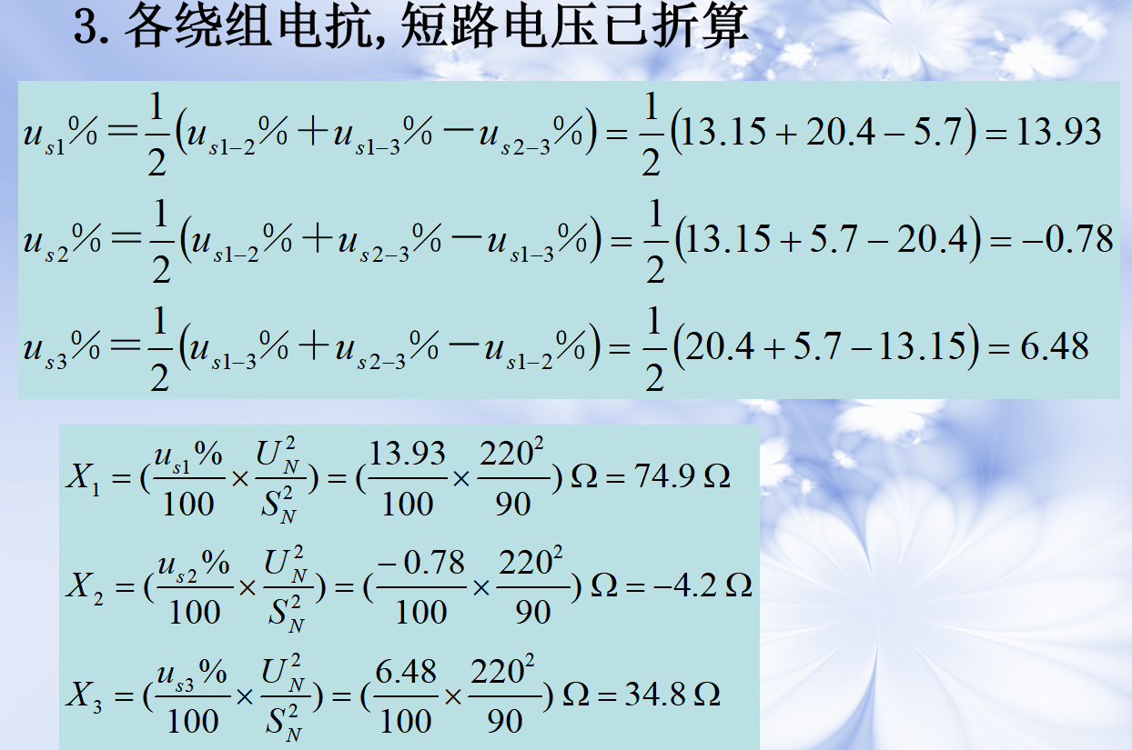
二
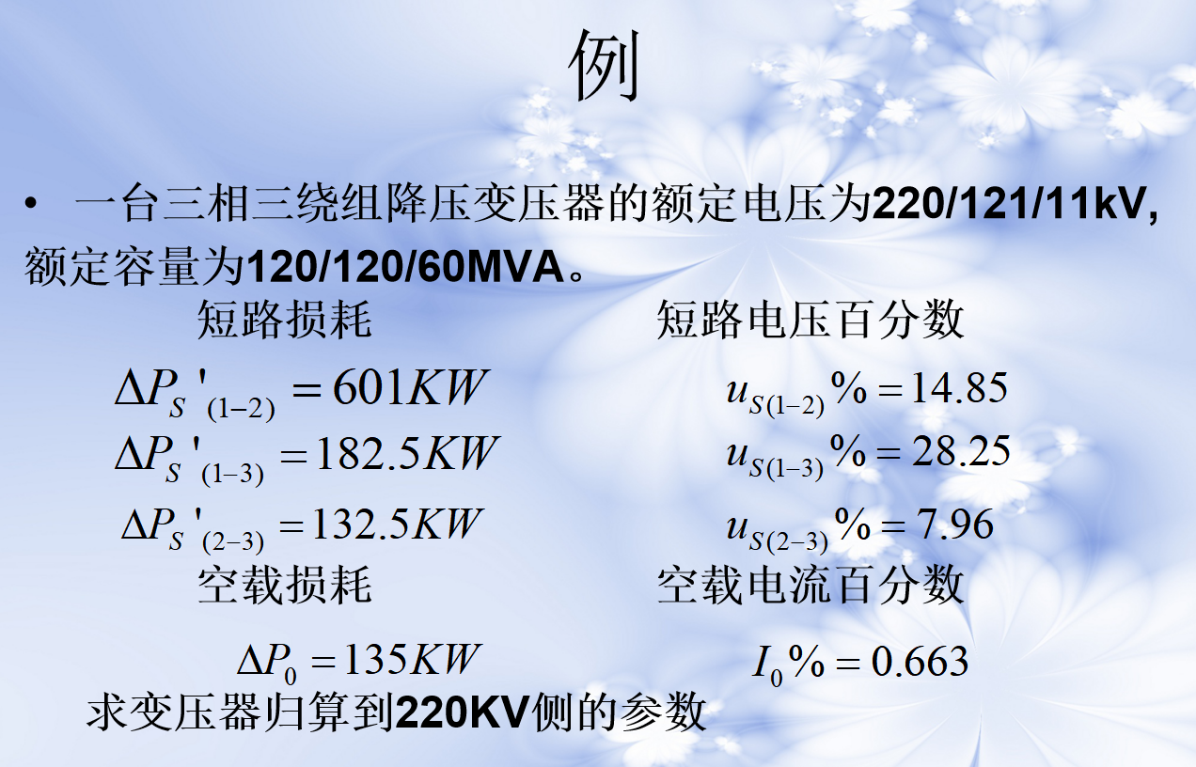

三
☆例：某三相单回路输电线路，采用ＬＧＪＪ－３００型导线，
已知导线的相间距离为Ｄ＝６m．试求：
（１）三相导线水平布置且完全换位时，每公里线路的电抗值．
（２）三相导线按三角形 布置时，每公里线路的电抗值．
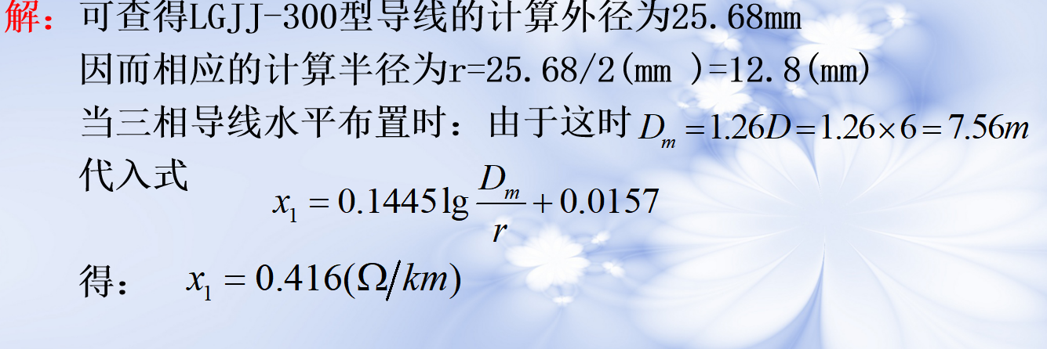

四
[例３-2]某500kV三相架空输电线路采用三分裂导线，子导体的半径r＝13.6mm；子导体间距为d=400mm；子导体正三角形布置，三相导线水平布置并经完全换位，相间距离D=12m，试求该线路每公里的电抗值．已知正三角形布置的三分裂导线的分裂系数α=1。
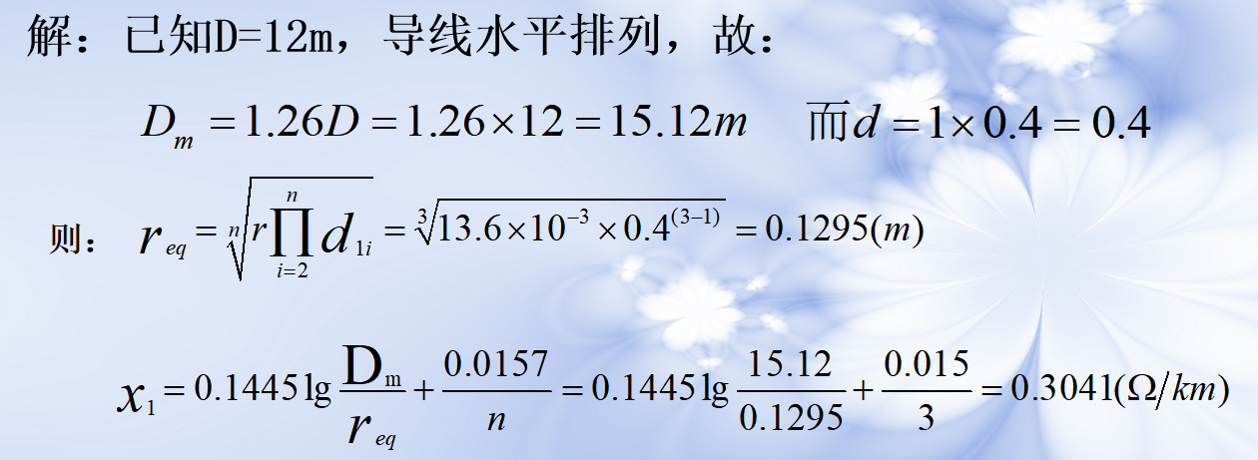
五
例题。某500kV输电线路，r1=0.0262Ω/km，x1=0.281Ω/km, g1=0, b1=3.956×10-6S/km。
当线路长度为200km时
集中参数：
Z=(5.24+j56.2)Ω, Y=j0.7912×10-3S
近似计算分布参数：
Z’=(5.16+j55.79) Ω, Y=j0.7941×10-3S
精确计算分布参数：
Z’=(0.9924∠-0.06°) Z‘≈Z，Y’≈Y
线路长度600km
集中参数：
Z=(15.75+j168.6 ) Ω, Y=j2.374×10-3S
近似计算分布参数：
Z=(13.65+j157.50) Ω, Y=j2.452×10-3S
精确计算分布参数：
Z=(13.70+j157.56) Ω, Y=j2.456×10-3S
分布参数与集中参数相比电阻差13.3%，电抗差6.6%,电纳差3.3%
线路长度1200km
集中参数：
Z=(31.44+j337.2 ) Ω, Y=j4.75×10-3S
近似计算分布参数：
Z=(14.71+j248.18) Ω, Y=j5.38×10-3S
精确计算分布参数：
Z=(16.6 +j254.48) Ω, Y=j5.55×10-3S
当线路很长时，近似计算与精确计算相比也有较大误差，必须使用精确计算法。

六
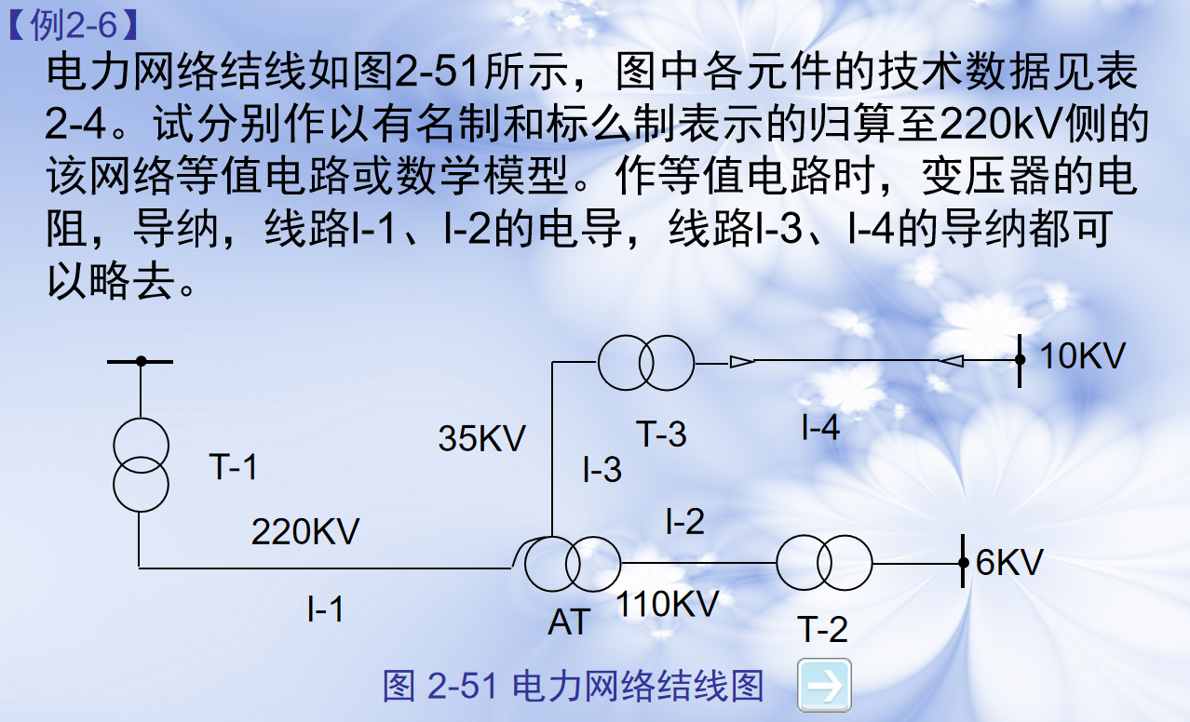

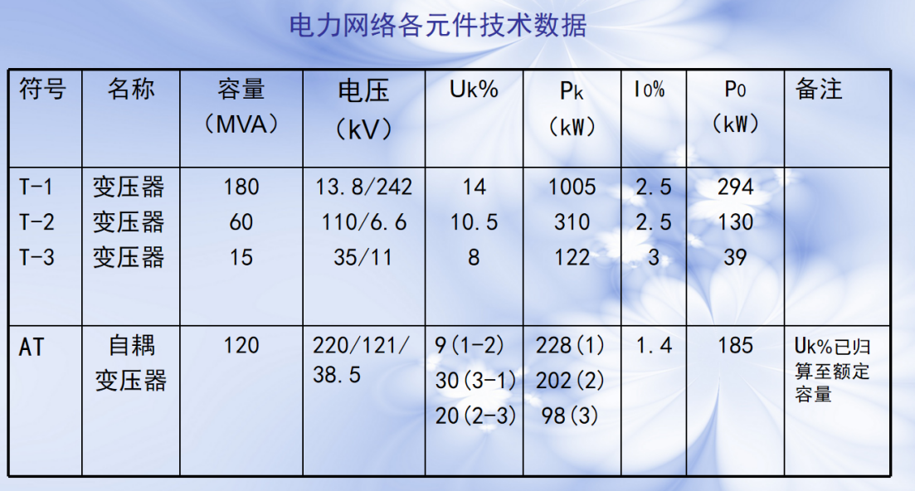
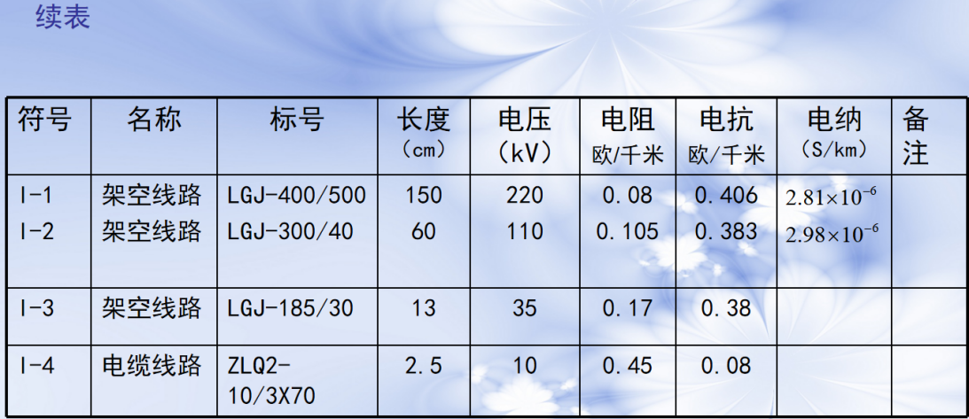
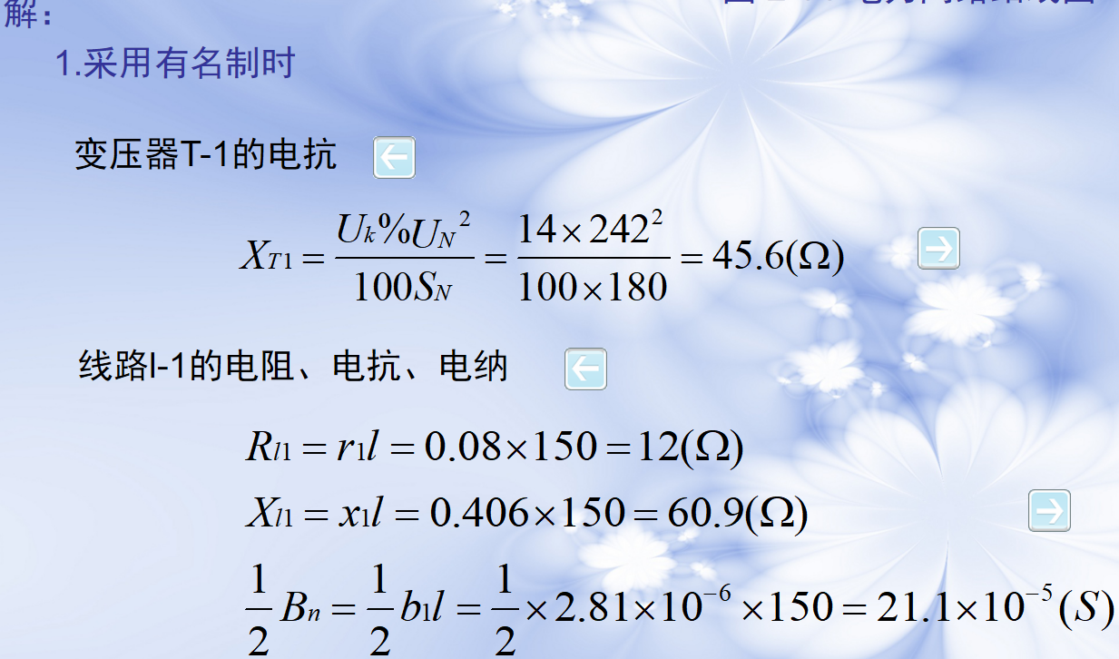
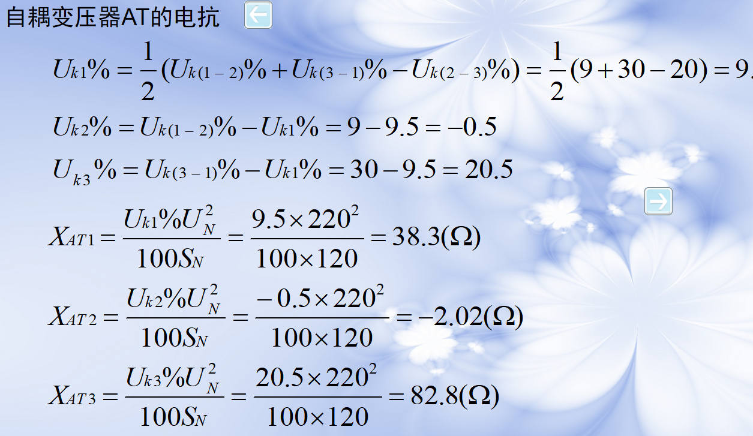
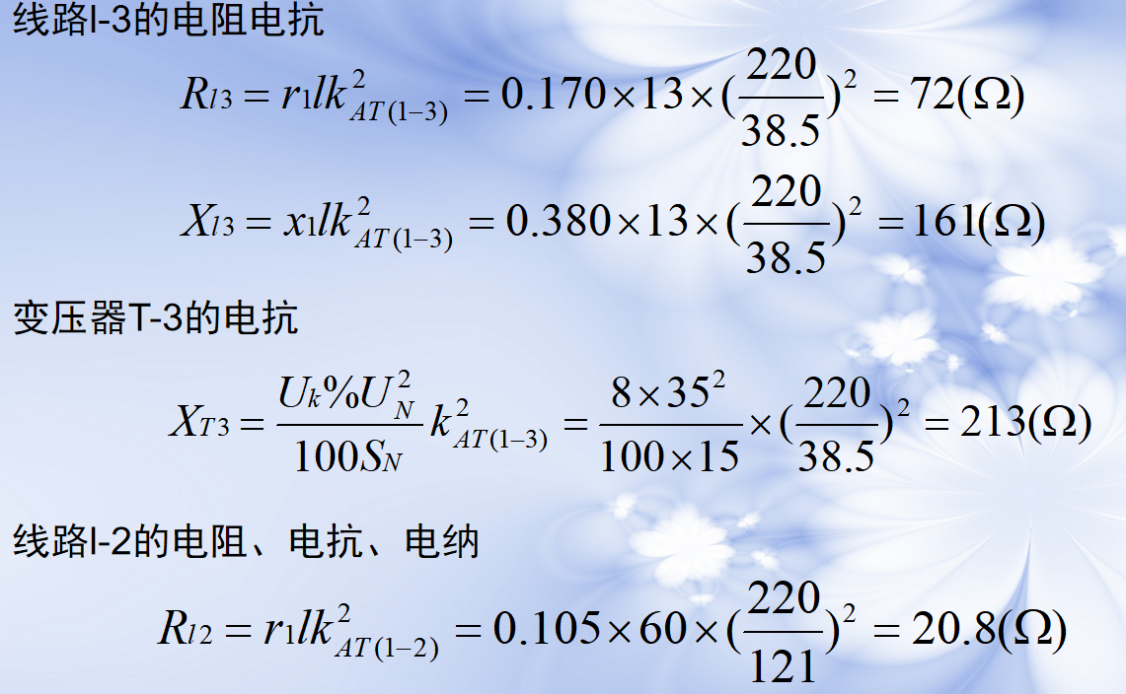
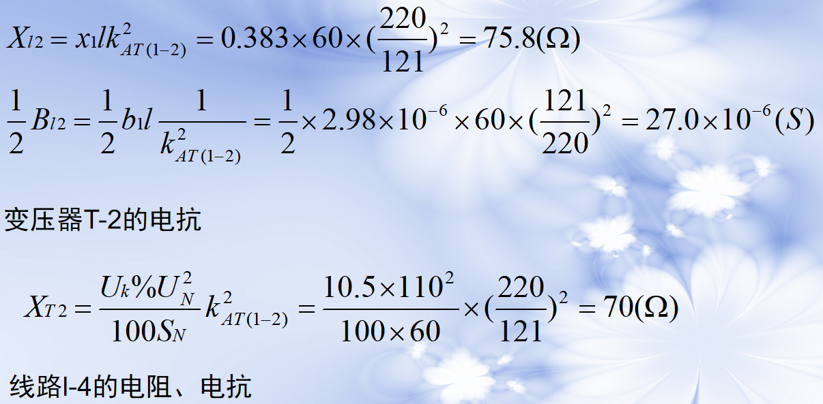
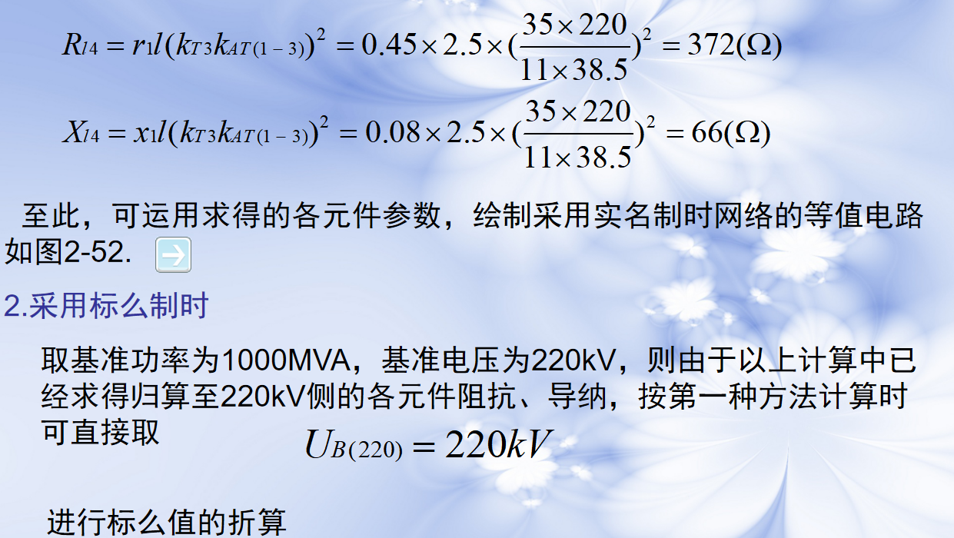
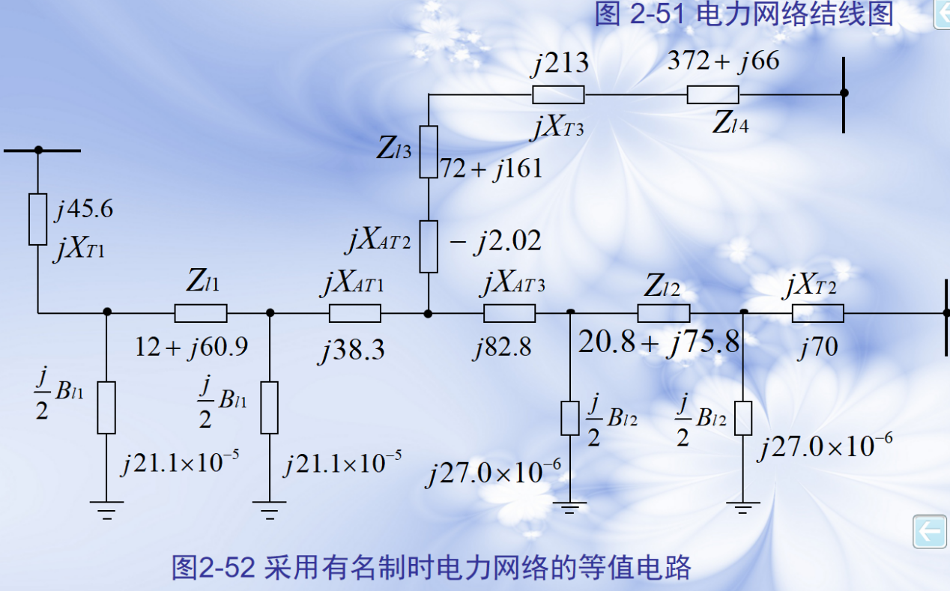
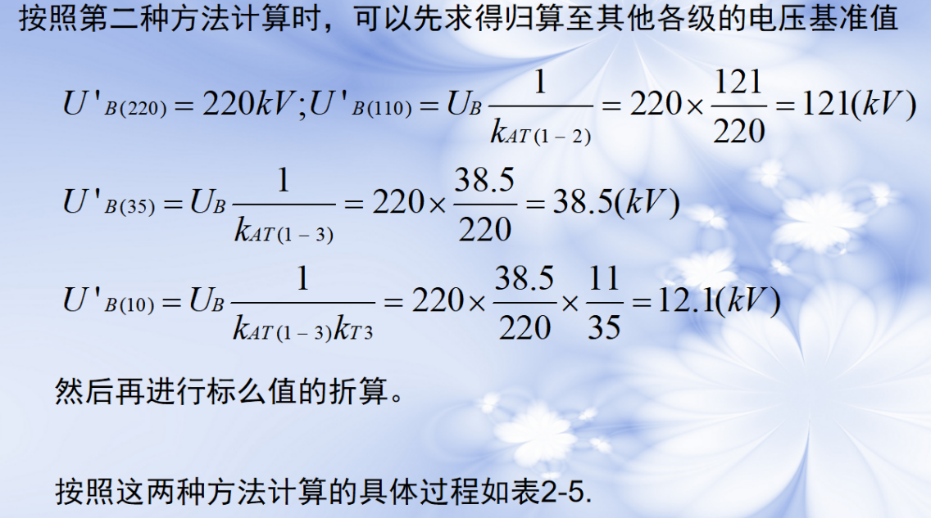
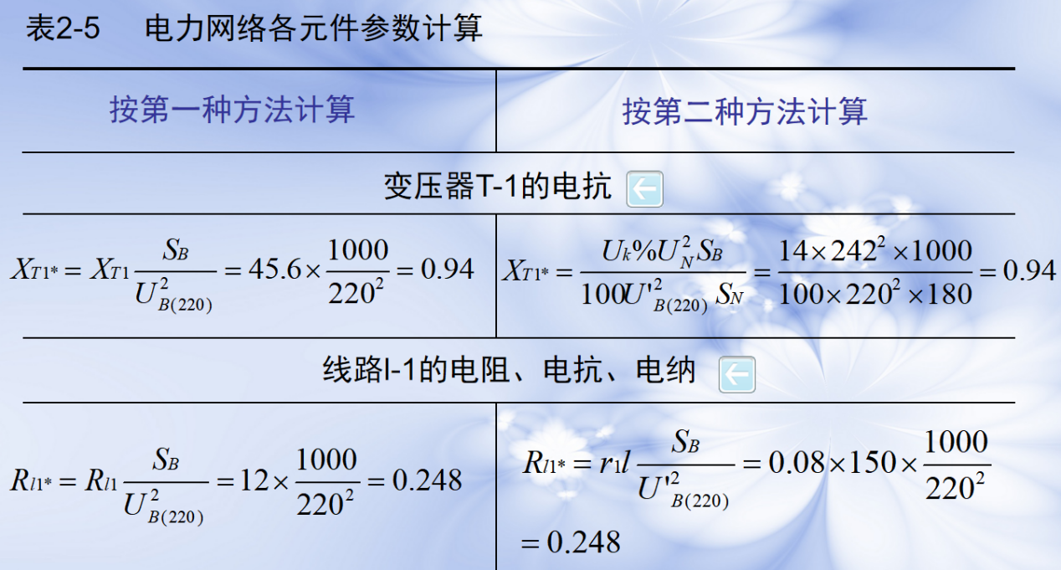
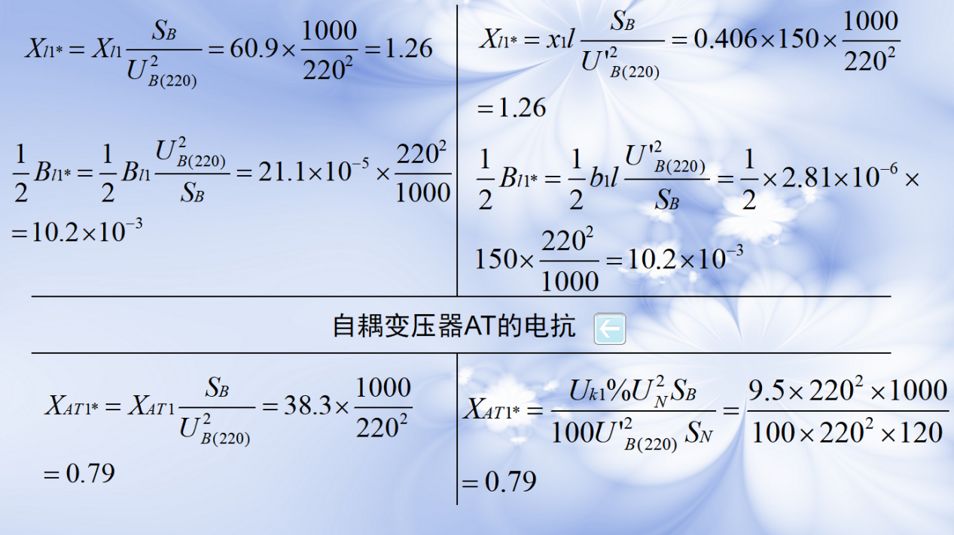
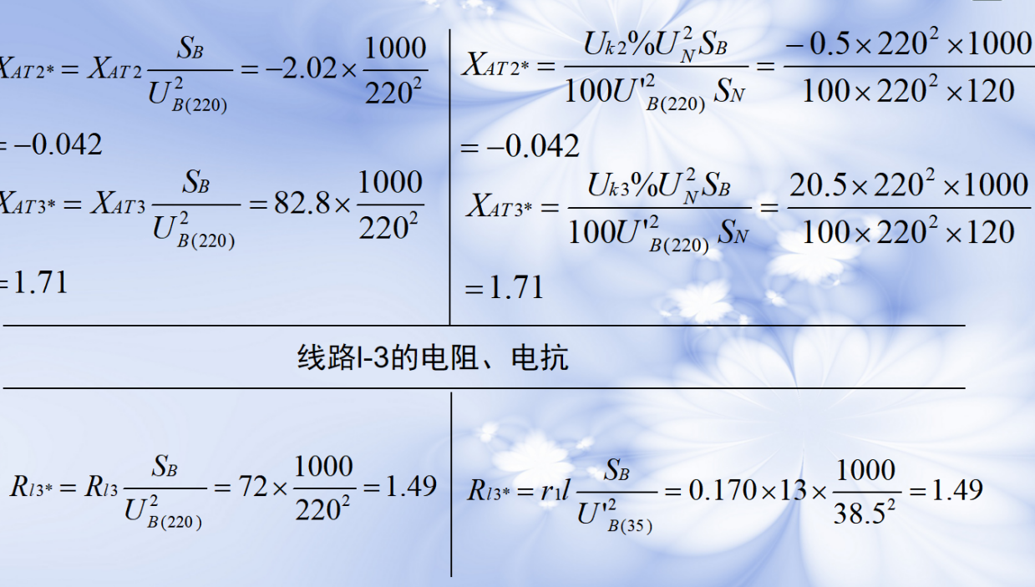
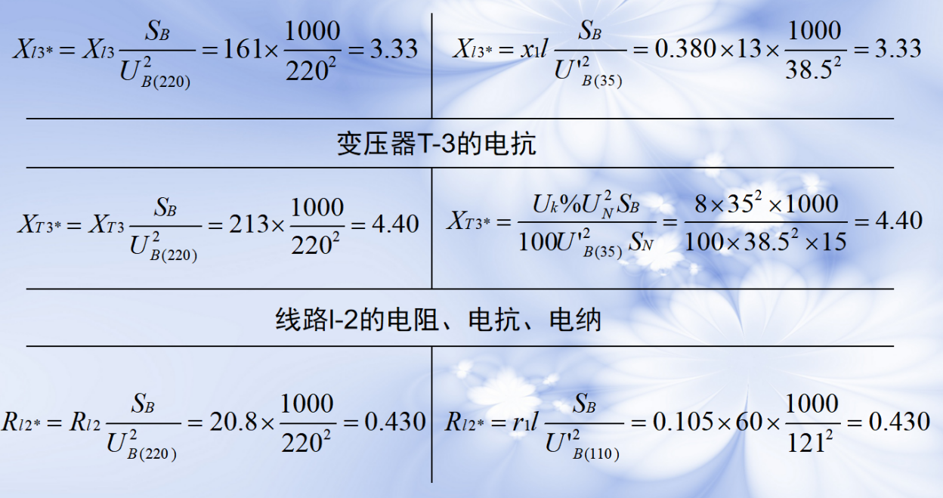
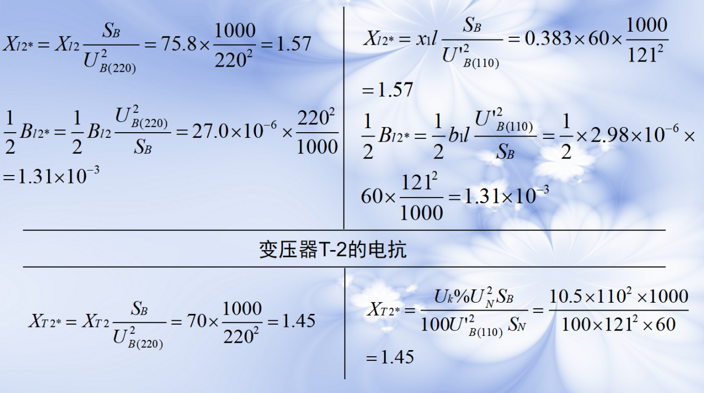
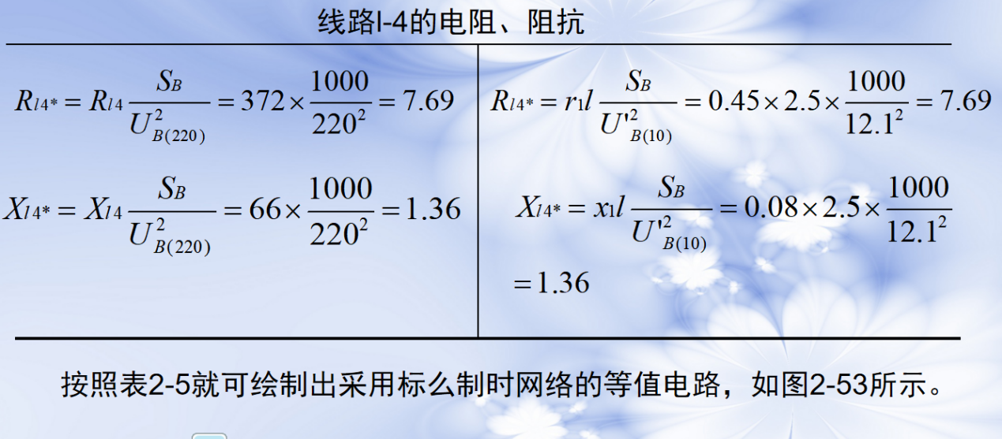
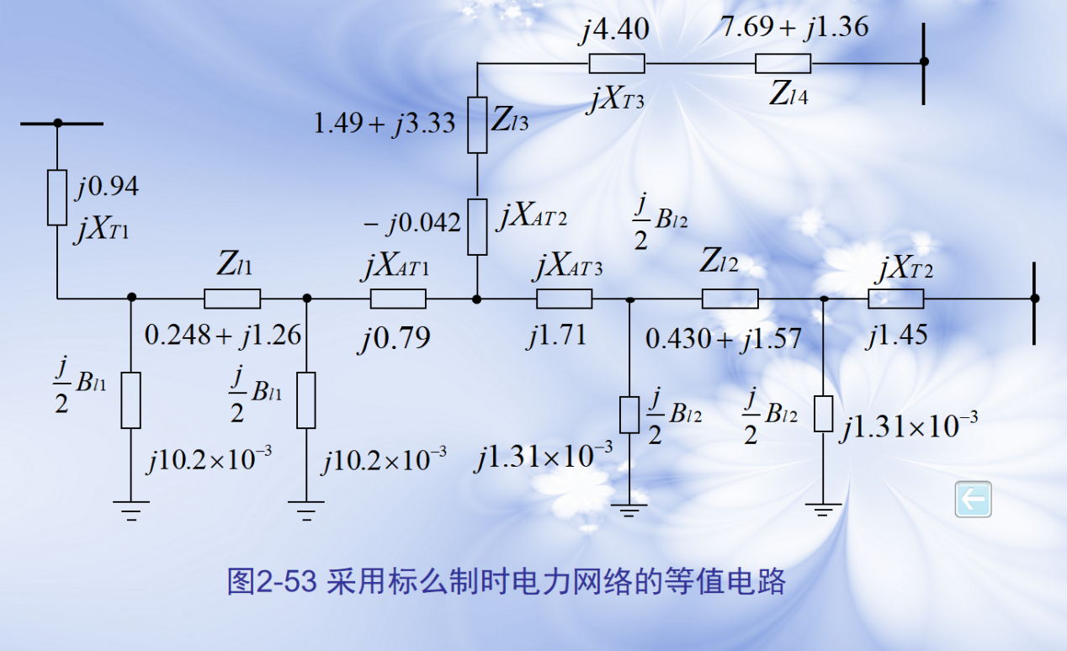

七
图示为某系统地理接线图中正南部分的简化网络接线图。其中发电厂F的运算功率（包括高压母线上负荷）为－117＋j22MVA；变电所h的运算负荷（包括输入系统部分）为440＋j136MVA；线段1阻抗为3.17＋j20.7欧姆；线段2阻抗为5.13＋j27.2欧姆；线段3阻抗为7.33＋j48欧姆。设发电厂S高压母线电压为240KV，试计算潮流分布。

八
有一额定电压为110KV的闭式电力网，如图所示。已知发电厂A高压母线电压等于118KV。发电厂B装有额定电压为6.3kv，容量为25MW，功率因数为0.8的发电机一台，该机满载运行，除了厂用10%外，其余的功率经一台容量为31.5MVA，变比为121/6.3的升压变压器送入电网。变电所a装有两台容量为31.5MVA的降压变压器，变比为110/11，负荷为40+j30MVA，变电所b装有一台容量为16MVA的降压变压器，变比为110/6.6，负荷为12+j7MVA。全网导线型号均为LGJ-150，r1=0.21Ω/km，x1=0.416Ω/km，b1=2.72x10-6S/km。且已知
变电所a：PK=190KW,UK%=10.5,P0=31.05KW,
I0%=0.7
变电所b：PK=110KW,UK%=10.5,P0=18.5KW,
I0%=0.9
发电厂B：变压器空载与短路实验数据同变电所a。
试计算电力网的潮流分布。
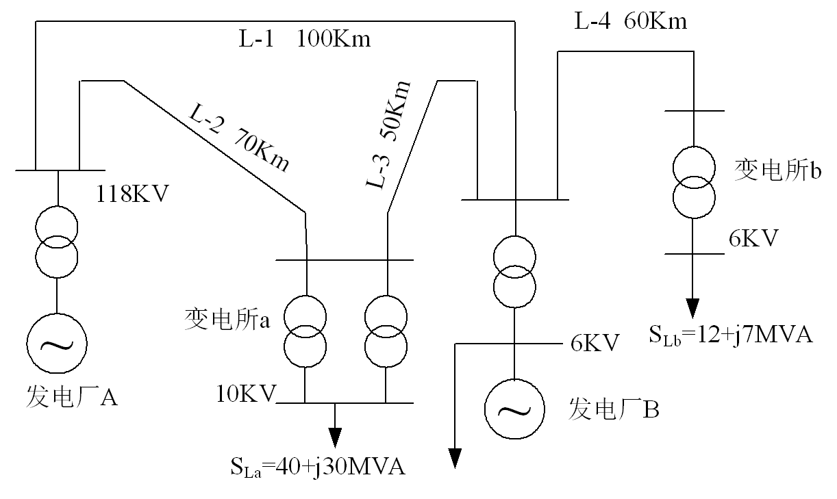

九
例题:图示系统线路额定电压为110KV，各元件参数为
LGJ－120，r1＝0.21Ω/km b1＝2.85x10－6s/km，线路
长度分别为L1＝150km，L2＝100km，L3＝75km。变
压器容量为63000KVA,额定电压为110/38.5KV，短路
电压百分数UK%=10.5,在－2.5％分接头上运行。电容
器额定容量为5MVA。取SB=100MVA，UB=UN
取节点4为平衡节点，节点3为PV节点，节点1为联络
节点，节点2为PQ节点。试用极坐标形式的牛顿拉夫逊
法计算系统的潮流分布。

十
例题
■ 见p184例5-1
■ 见p185例5-2

十一
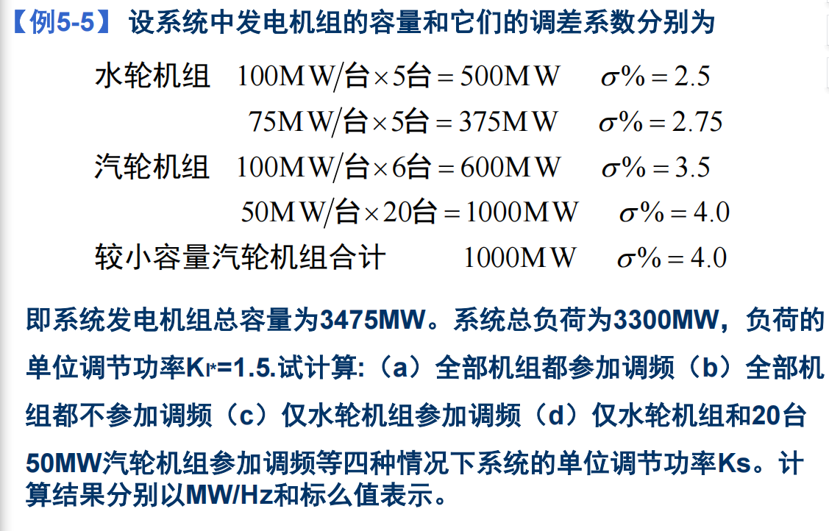
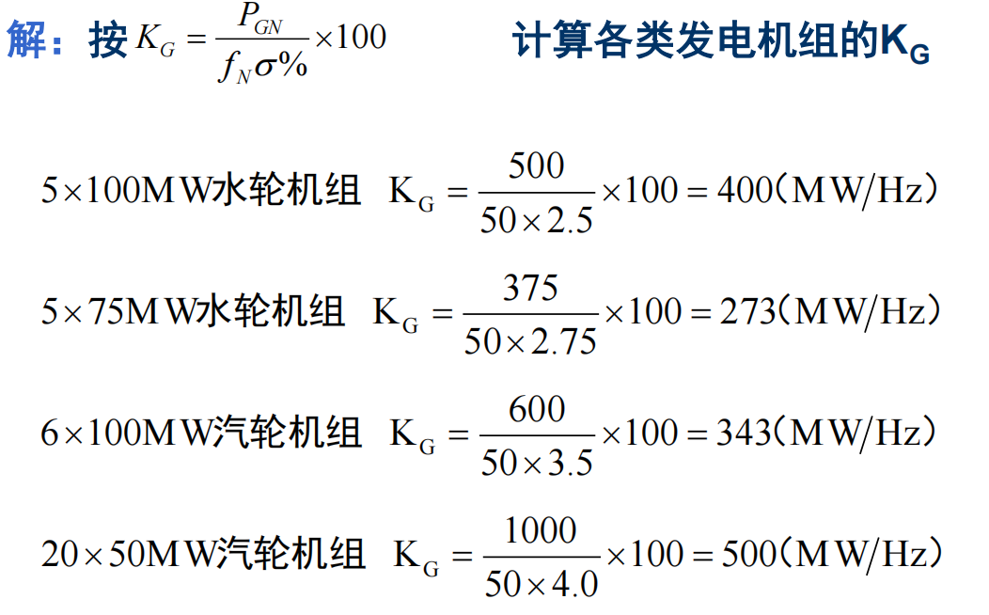
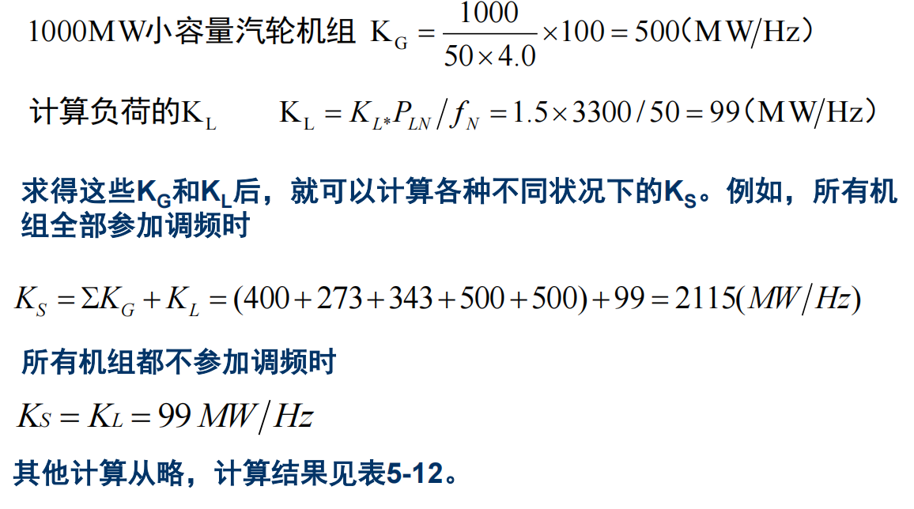
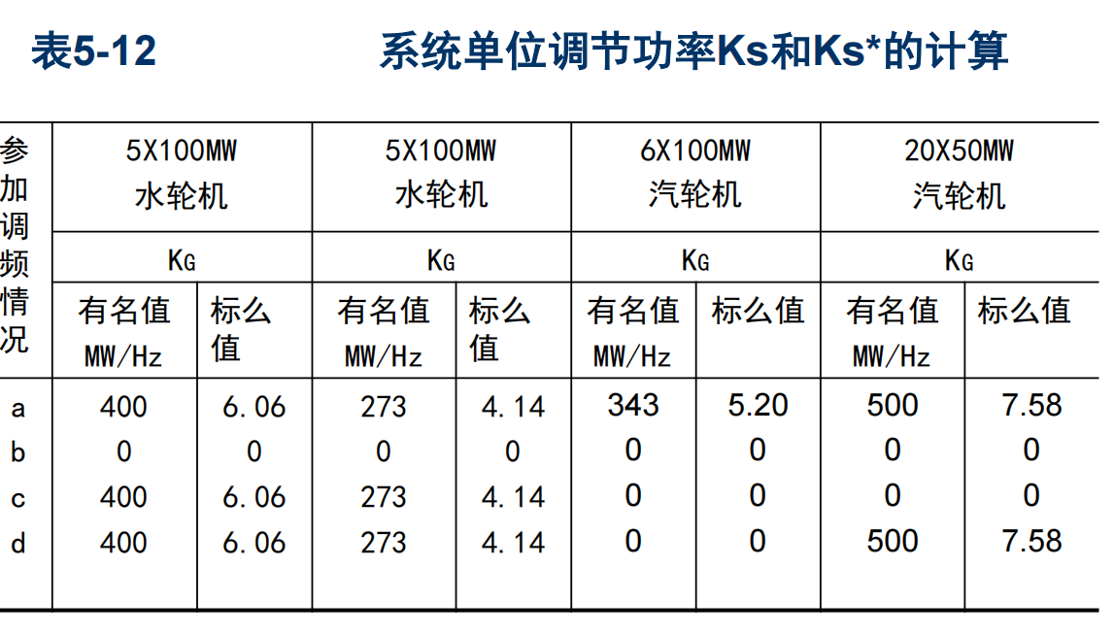
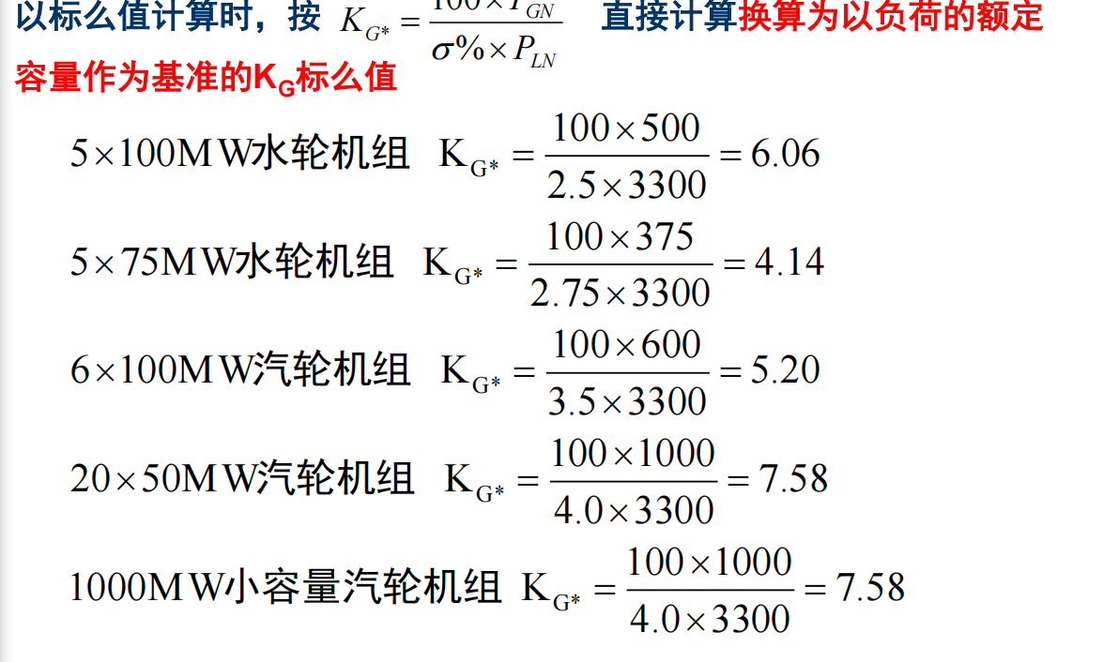
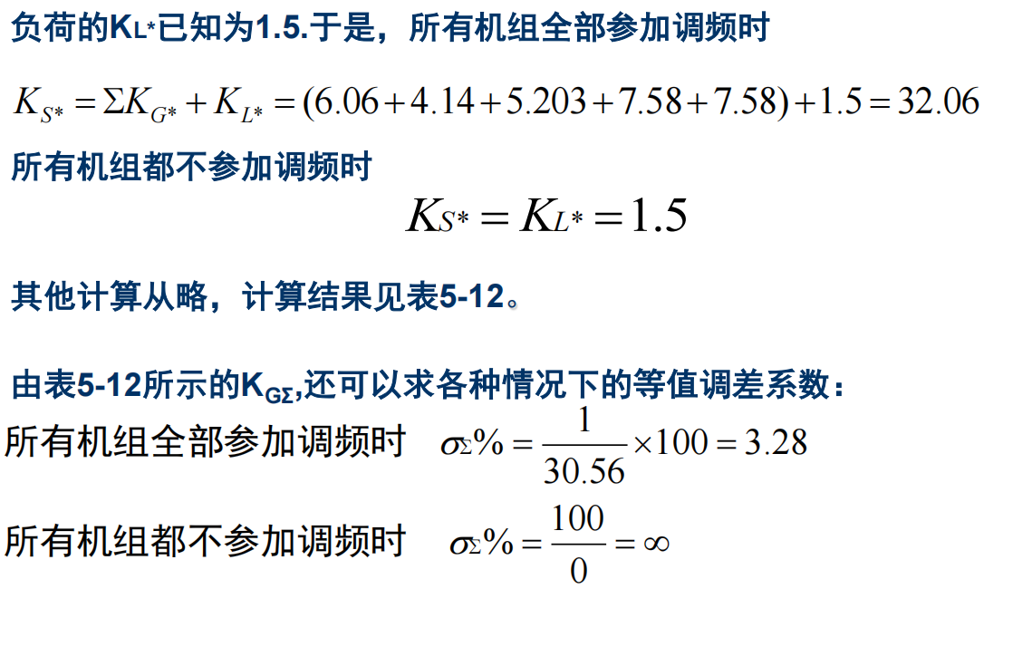
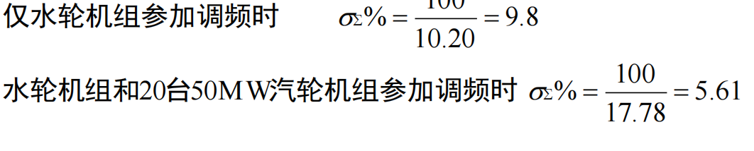

十二
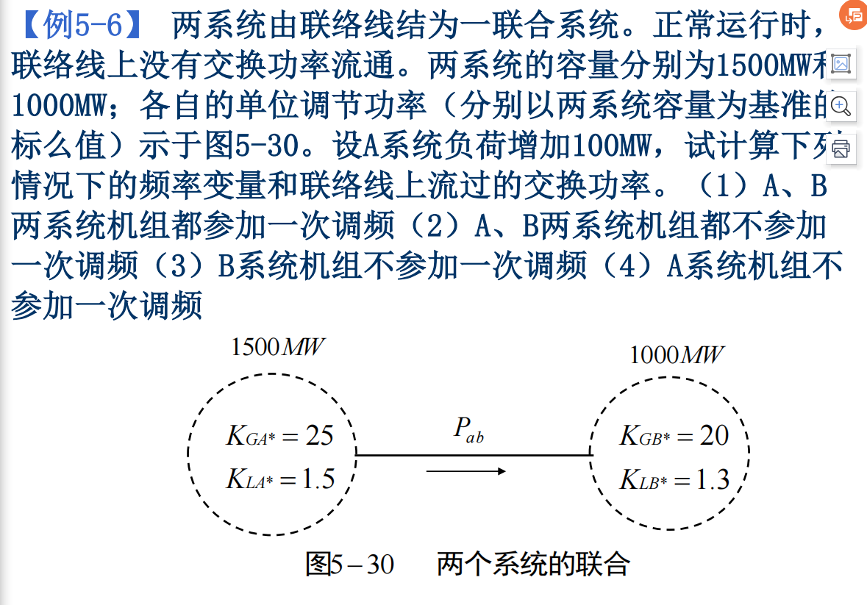
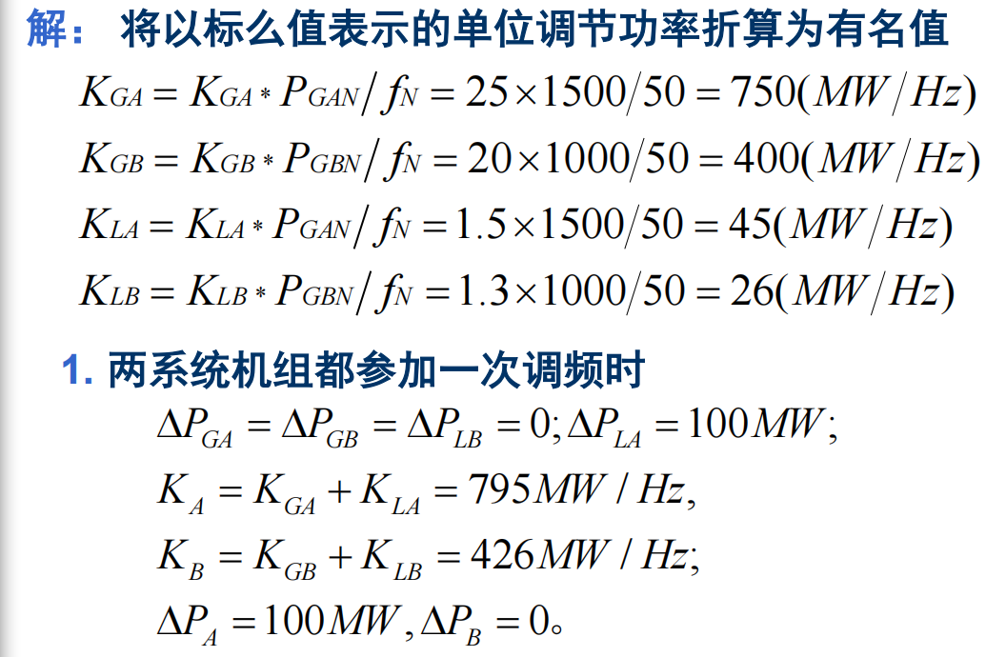
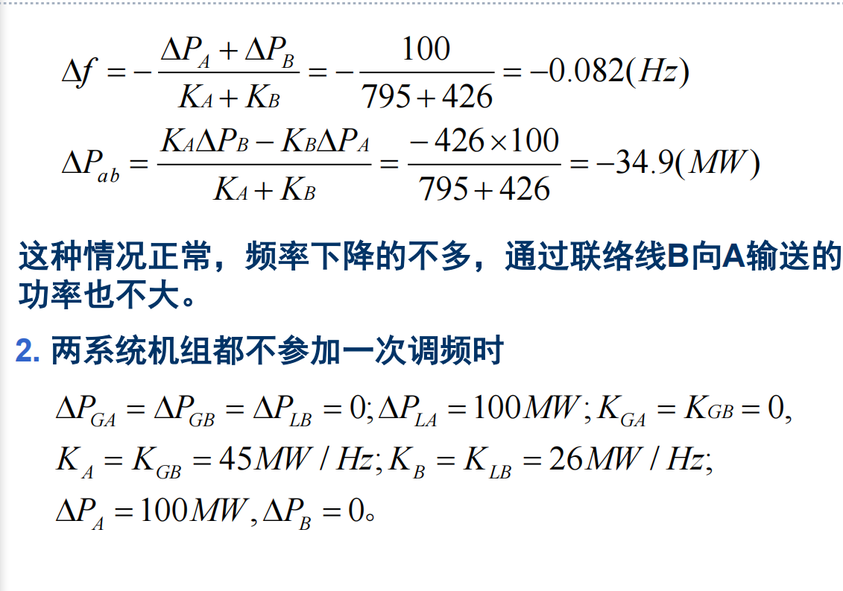
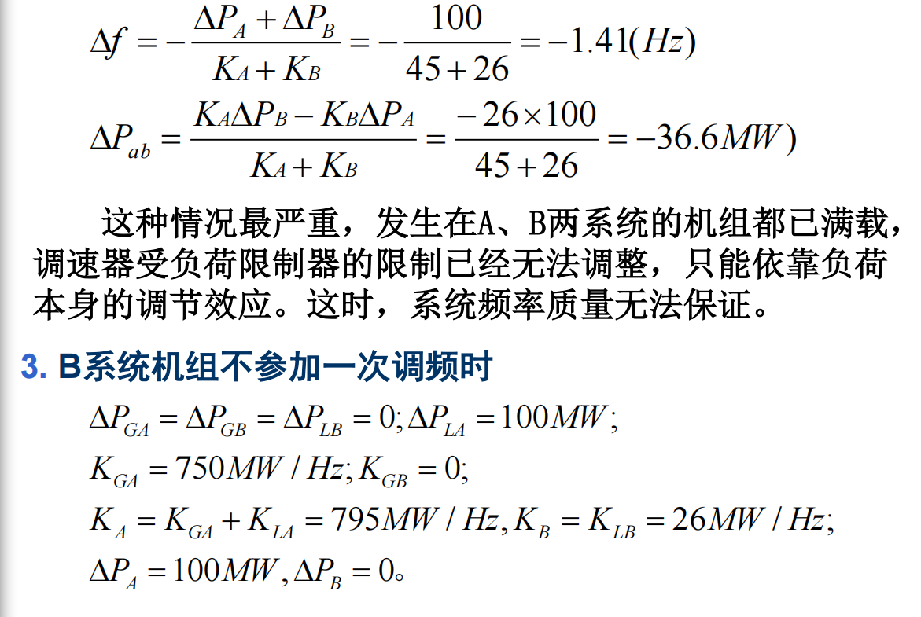
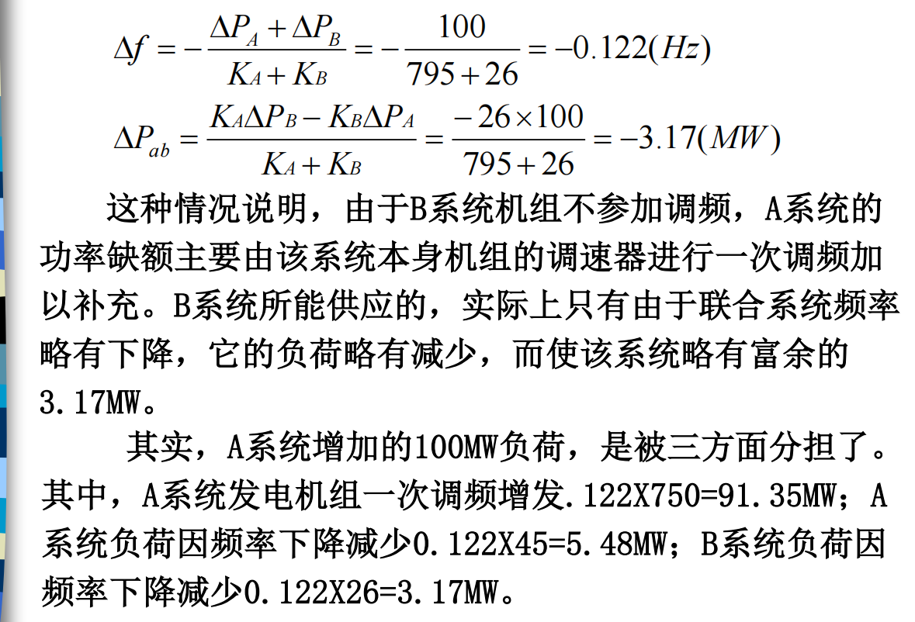

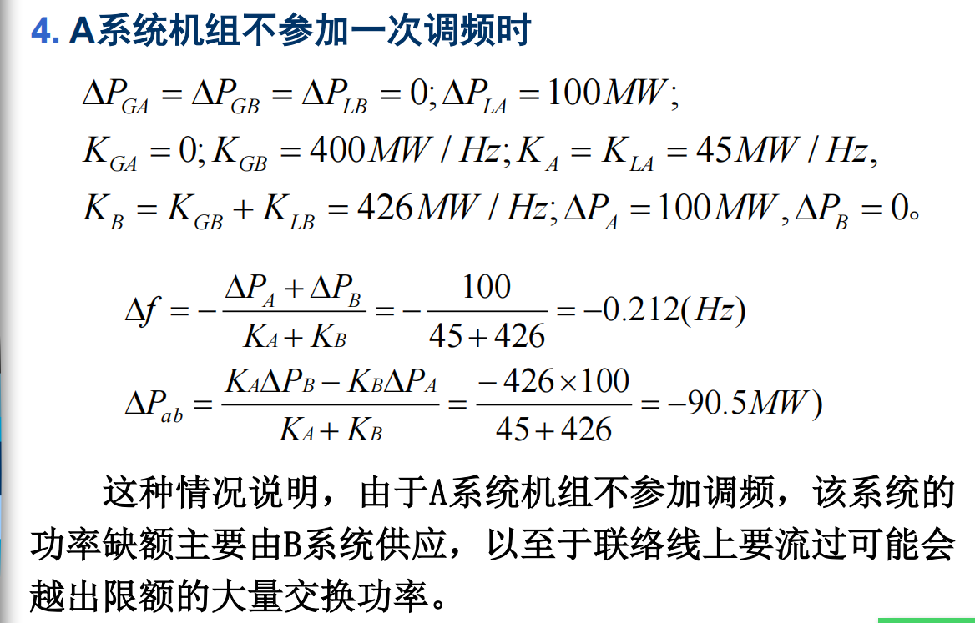

十三
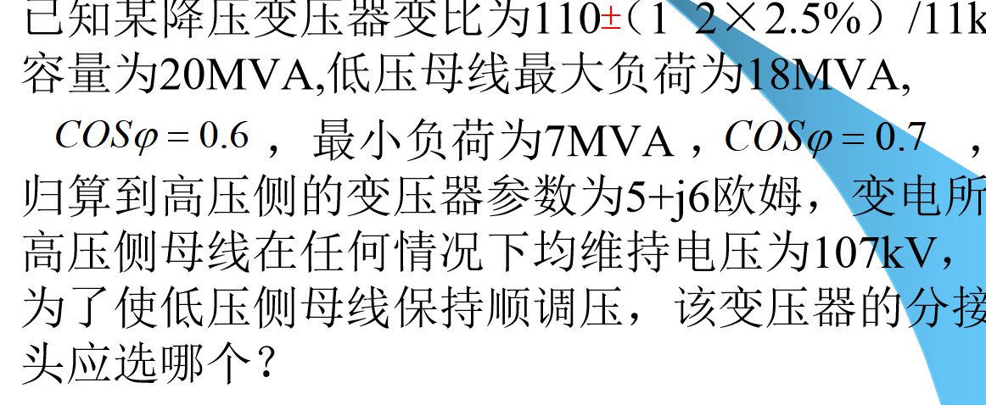
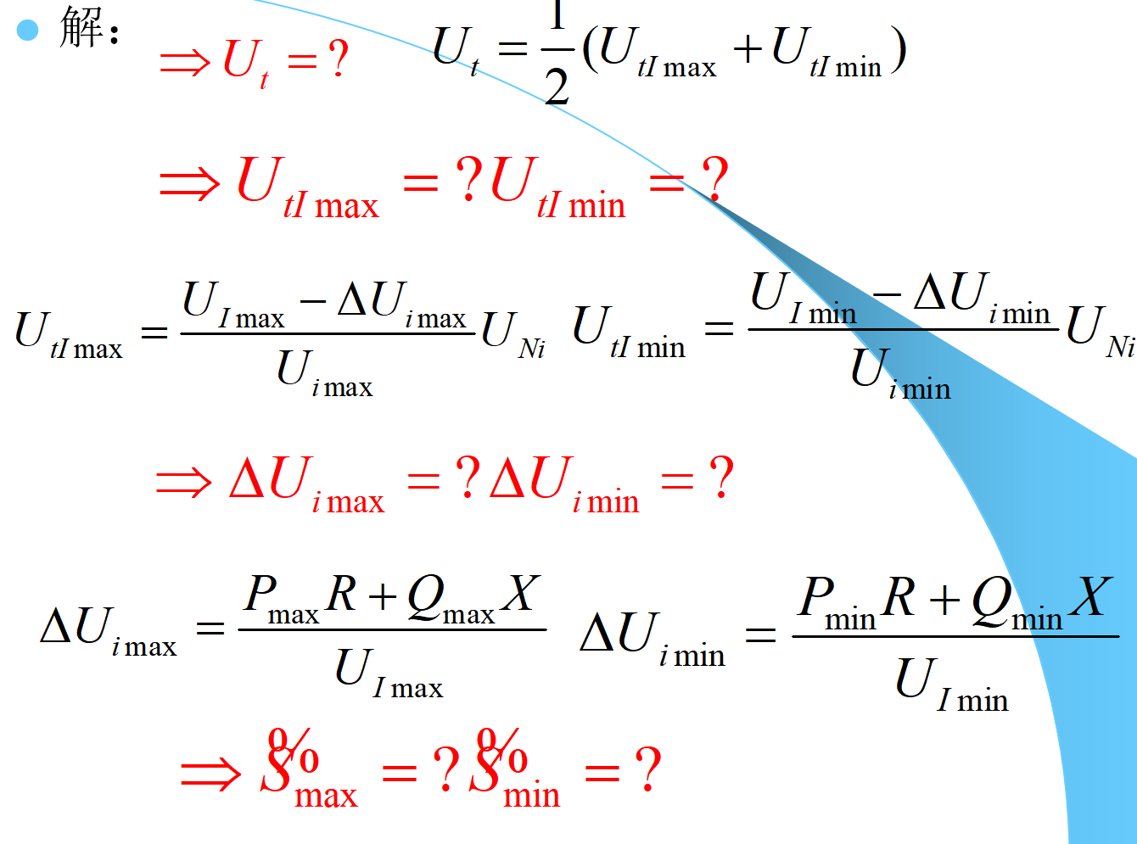
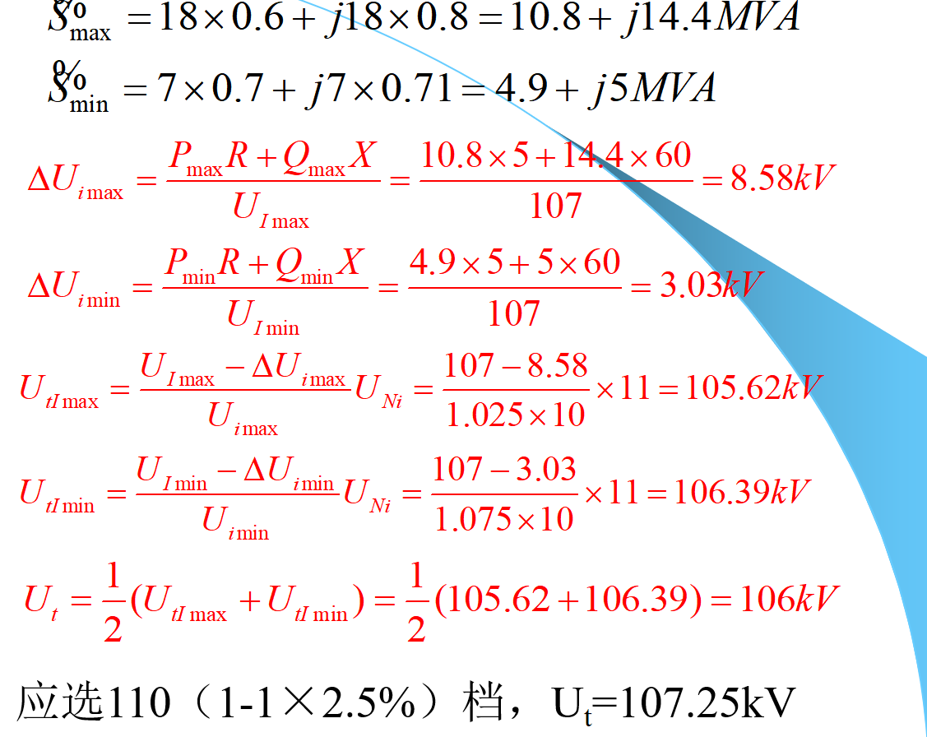

十四
